## Министерство науки и высшего образования Российской Федерации

## ФГБОУ ВО «Алтайский государственный университет»

## Институт математики и информационных технологий

## Кафедра информатики

## Курс «Теория алгоритмических языков и трансляторов»

Отчет о лабораторной работе №2

**Синтез конечных автоматов**

Выполнил:

Сердюк Е. И.

группа 474

Барнаул 2020

Вариант 9

# Задача



# Решение

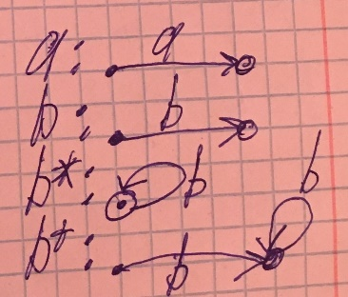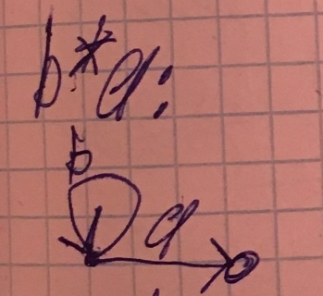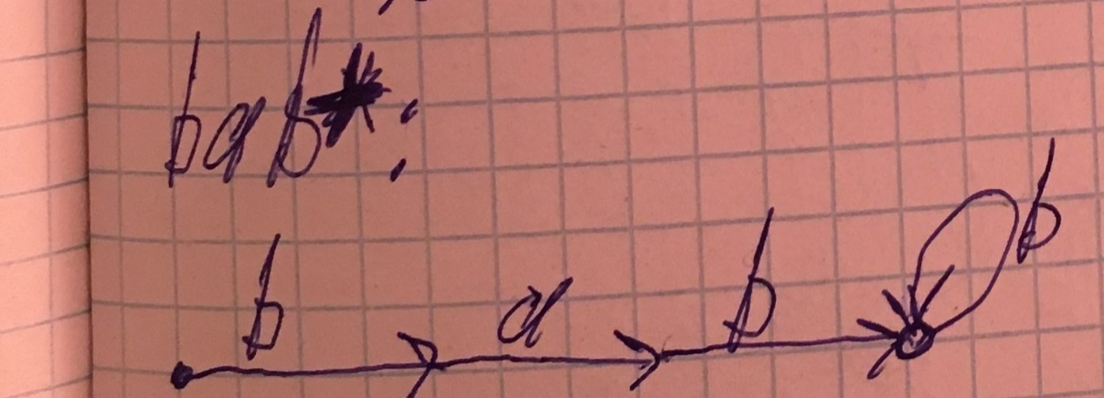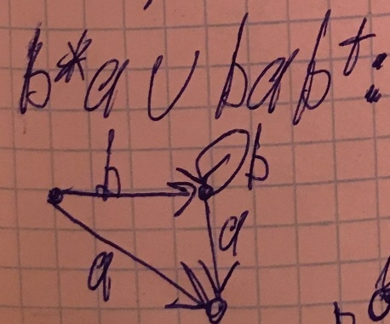

Итоговый рисунок

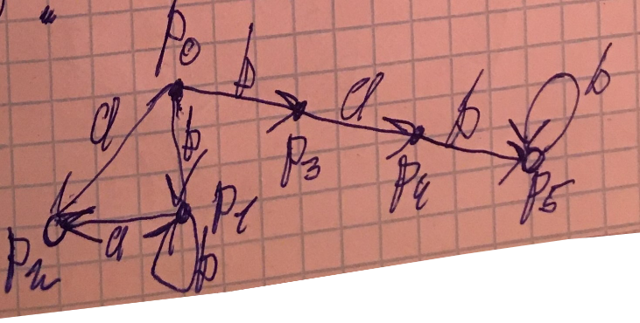

|  |  |  |  |
| --- | --- | --- | --- |
|  | a | b |  |
| p0 | p2 | p1 p3 | Нач. |
| p1 | p2 | p1 |  |
| p2 | q | q | Закл. |
| p3 | p4 | q | Закл. |
| p4 | q | p5 | Закл. |
| p5 | q | p5 | Закл. |
| p13 | p2 p4 | p1 |  |
| p24 | q | p5 | Закл. |
| q | q | q | Закл. |

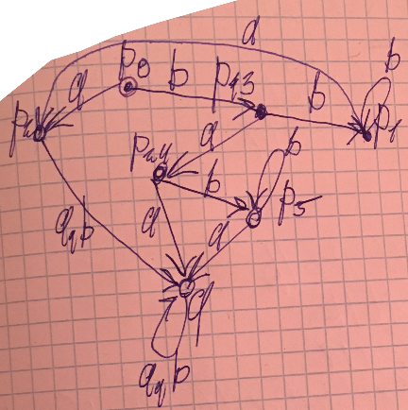

Грамматика:

|  |  |  |  |  |  |  |  |  |
| --- | --- | --- | --- | --- | --- | --- | --- | --- |
| p0 | p1 | p2 | p3 | p4 | p5 | p13 | p24 | q |
| A | B | C | D | E | F | G | H | Q |

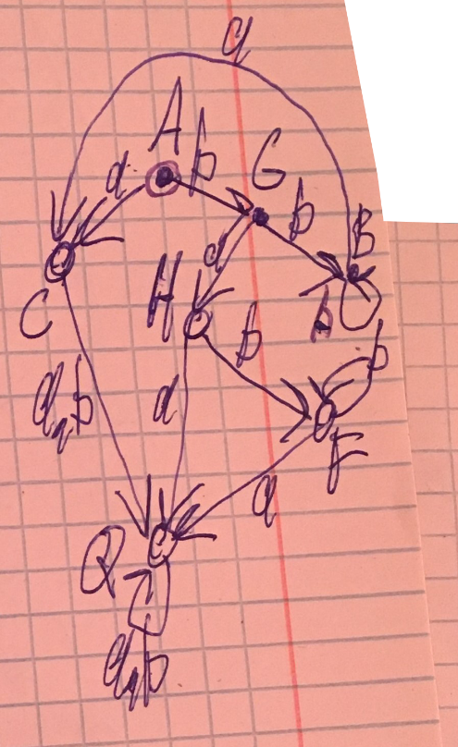

G1:

A -> aC|bG|a

B -> aC|bB|a

C -> aQ|bQ|a

F -> aQ|bF|a|b

G -> bB|aH|a

H -> bF|aQ|b|a

Q -> aQ|bQ|a|b

G2:

S -> Qa|Qb|Ca|Fb|Ha|Cb|Fa

B -> Gb|Bb|b

C -> Ba

F -> Hb|Fb|b

G -> b

H -> Ga

Q -> Ca|Cb|Fa|Ha|Qa|Qb|a|b

1. baa

p0 , b -> p13

p13 , a -> p24

p24 , a -> q

1. bbaaa

p0 , b -> p13

p13 , b -> p1

p1 , a -> p2

p2 , a -> q

q , a -> q

1. baba

p0 , b -> p13

p13 , a -> p24

p24 , b -> p5

p5 , a -> q

а) bababa

G1: A => bG => baH => babF => babaQ => bababQ => bababa

G2: S => Qa => Qba => Faba => Hbaba => Gababa => bababa

б) bbabb

G1: A => bG => bbB => bbaC => bbabQ => bbabb

G2: S => Qb => Cbb => Babb => Gbabb => bbabb

в) babbab

G1: A => bG => baH => babF => babbF => babbaQ => babbab

G2: S => Qb => Fab => Fbab => Hbbab => Gabbab => babbab